Цель работы: ознакомиться с логометрическим методом измерения и логометрическим термометром (ЛТ), являющимся его реализаций, предназначенным для работы в комплекте с термопреобразователем сопротивления (ТС), изучить особенности термометра при включении ТС по двух и трёх проводной схемам.

Описание лабораторной установки:
Лабораторная установка представляет собой закрепленный на стенде металлический щит прямоугольной формы на котором с лицевой стороны размещены:
- логометр
- ручки магазинов сопротивления
- переключатели
- вольтметр
- тумблер включения сети и предохранитель.

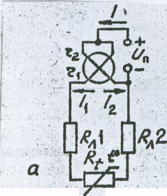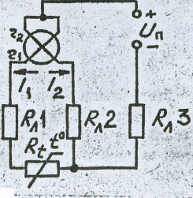
Рис.1 Схемы подключения термометра сопротивления к логометру:
а) двухпроводная; б) трехпроводная.

Определения основных погрешностей.
Таблица.1
tº, С | 0 | 50 | 100 | 150
R_{пр},Ом | 43,8 | 52,9 | 61,6 | 71,5
R_{обр}, Ом | 43,8 | 52,8 | 61,5 | 71,4
R_{гр},Ом | 46 | 55,06 | 63,99 | 72,78
Δ,Ом | 2,2 | 2,16 | 2,39 | 1,38
γ, % | 8,2 | 8,06 | 8,924 | 5,15
Δ_{в}, Ом | 0 | 0,01 | 0,01 | 0,01
γ_{в , %} *10² | 0 | 0,0004 | 0,0004 | 0,0004

Расчет: Абсолютная погрешность
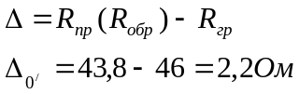
Основная приведенная погрешность:
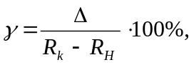 где 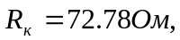 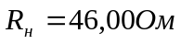
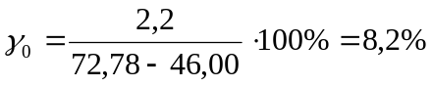
Абсолютная погрешность вариаций:
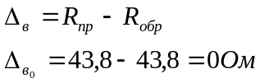
Приведенная погрешность вариаций:
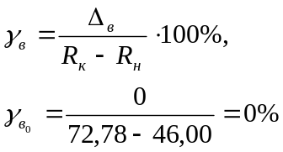
Расчет для остальных температур проводится аналогично.
Вывод: по данным эксперимента класс точности логометра не соответствует его техническими характеристиками. Это объясняется погрешностью в измерениях.

Определение дополнительных погрешностей от изменения U_{п} при трехпроводном включении ТС.
Абсолютная погрешность: 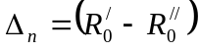
Приведенная погрешность: 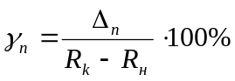
Результаты расчета приведены в таблице 2.

Таблица 2.
U_{п}, в |  |  | 5 | 3
t⁰ C | 80  R₀/*61.7 | Δ_{п},Ом | 0,1 | 0,7
t⁰ C | 80  R₀/*61.7 | γ_{п %} | 0,37 | 2,6

Определение дополнительных погрешностей от изменения значения сопротивления проводов линий связи (двухпроводной вариант включения ТС)
Расчет аналогичен предыдущему пункту, результаты заносим в таблицу 3.
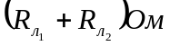 |  |  | 1,8 R=63.4 | 2.8 R=62.4
t ,C⁰ | 80 | Δ2_{л},Ом | 1,9 | 0,9
t ,C⁰ | 80 | γ_{2л ,%} | 7,1 | 3,36

Определение дополнительной погрешности от изменения значения сопротивления проводов линии связи (трехпроводной вариант включения ТС)
Расчет аналогичен предыдущему пункту, результаты заносим в таблицу 4.

Таблица 4.

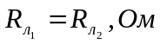 |  |  | 1,8 | 2,8
t, С⁰ | 80  R=61,7 | 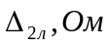 | 0,1 | 0,1
t, С⁰ | 80  R=61,7 | 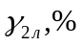 | 0,4 | 0,4

Дополнительные погрешности:
Результирующая погрешность:
Абсолютная погрешность измерения:
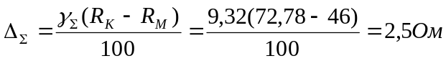
Таким образом результат измерения t для любой точки шкалы может быть записан так: 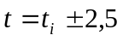

МИНИСТЕРСТВО ОБРАЗОВАНИЯ РОССИЙСКОЙ ФЕДЕРАЦИЙ

УФИМСКИЙ ГОСУДАРСТВЕННЫЙ НЕФТЯНОЙ
ТЕХНИЧЕСКИЙ УНИВЕРСИТЕТ

Кафедра автоматизаций производственных процессов

ЛАБОРАТОРНАЯ РАБОТА №904
по теме
«ИСЛЕДОВАНИЕ ЛОГОМЕТРИЧЕСКИХ СХЕМ»
по курсу «Управление техническими системами»

Выполнил: студент группы
ГБ-99-02 Абакаров Х.А.
Проверил: преподаватель . каф. АПП Латыпов С.В

УФА-2003г.

